

**《物流成本管理》整体设计**

商学系



**课程整体教学设计**

**一、课程基本信息**

|  |  |  |
| --- | --- | --- |
| 课程名称：物流成本管理 | | |
| 课程代码：270228 | 学分：4 | 学时：64 |
| 授课时间：第4学期 | 授课对象：物流管理专业 | |
| 课程类型：物流管理专业学习领域中专业必修课程 | | |
| 先修课程: 商品学、电子商务与物流、仓储与配送实务、国际货运代理实务 | 后续课程: 市场营销技术、国际金融与核算、基础会计 | |

**二、课程定位**

本课程是物流管理专业的专业必修课，教授学生科学有效的管理物流成本，学会核算和分析运输、仓储、配送、包装等各环节的成本费用，培养学生成本核算和分析的操作能力，为以后的工作和自主创业打下坚实的能力基础。

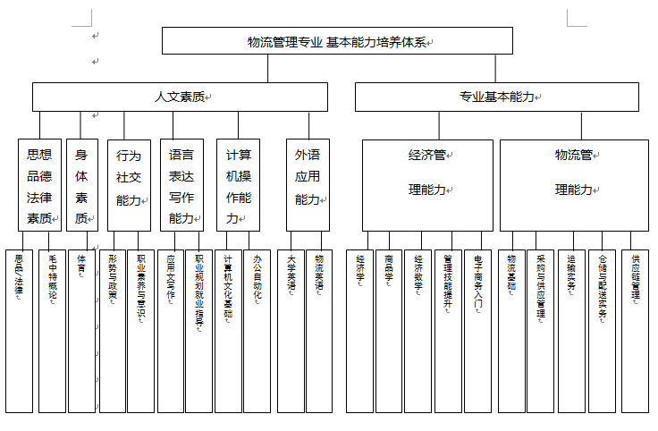

**1. 岗位分析：**

|  |  |  |
| --- | --- | --- |
| **职业领域** | **岗位面向** | **主要就业岗位** |
| 国内物流 | 初始就业岗位 | 国内物流专员 |
| 二次晋升岗位 | 业务主管 |
| 目标岗位 | 公司经理 |
| 自主创业 |
| 国际物流 | 初始就业岗位 | 国际物流专员 |
| 发展就业岗位 | 业务主管 |
| 目标就业岗位 | 公司经理 |
| 自主创业 |

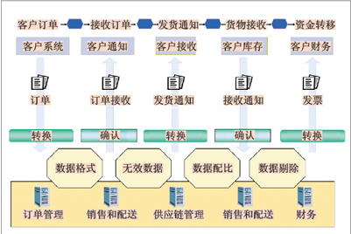

物流工作流程图

**2. 课程分析：**

本课程与本科、中职和培训班的区别

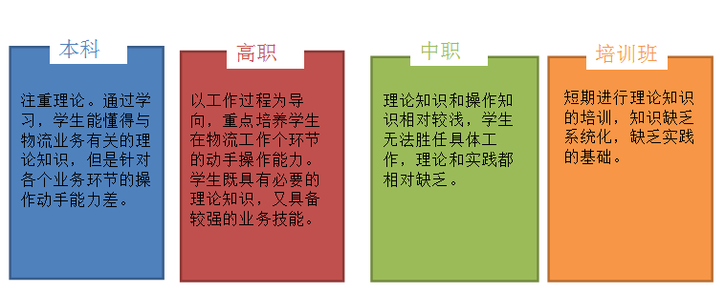

**三、课程目标设计**

总体目标：

本课程通过学习物流成本管理的相关知识，使学生了解物流成本的构成要素和内容，掌握物流成本管理的方法，能够进行物流成本的核算与操作，从而有效完成有关成本计算的工作任务，并为学生的自主创业打下良好的基础。

能力目标：

1.能掌握物流成本核算的程序和方法；

2.能掌握物流成本控制的各种方法；

3.能进行各种运输方式的成本管理操作；

4.能进行仓储、库存、包装等环节成本的核算与管理；

5.能进行物流成本的分析与预算控制

知识目标：

1.掌握物流成本的基本概念和内容；

2.掌握物流成本管理涉及的相关术语知识；

3.掌握物流工作各环节成本的核算内容方法；

4.掌握物流成本管理的分析和控制方法

素质目标：

1.沟通能力：不断提高自己的语言表达和沟通能力，能就有关物流成本核算的业务与各部门进行有效沟通；

2.学习能力：不断学习物流领域的新知识，掌握物流行业发展的新动向；

3.调研、分析、决策能力：具有调研国内国际市场，对数据进行分析和归纳的能力；

4. 高效严谨、耐心细致、责任心强、吃苦耐劳；

5.具有良好的团队合作精神，在工作岗位上正确处理同事间关系。

**四、课程内容设计：**

|  |  |  |
| --- | --- | --- |
| **序号** | **模块（项目）或子项目名称** | **学时** |
| **1** | **物流成本管理概述** | **6** |
| **2** | **物流成本的核算** | **8** |
| **3** | **物流成本的控制** | **8** |
| **4** | **运输成本管理** | **10** |
| **5** | **仓储成本管理** | **8** |
| **6** | **库存持有成本及其他成本管理** | **8** |
| **7** | **物流客户服务** | **8** |
| **8** | **物流成本分析及预算** | **8** |
| **总计** |  | **64** |

**五、能力训练项目设计**

|  |  |  |  |  |  |  |
| --- | --- | --- | --- | --- | --- | --- |
| **编号** | **能力训练**  **项目名称** | **子项目**  **编号、名称** | **知识目标** | **能力目标** | **训练方式、手段及步骤** | **可展示的结果** |
| 1 | **物流成本管理概述** | 1-1  介绍 物流成本的涵义 | 1.了解物流的产生与发展  2.了解物流管理及其相关概念 | 1.能够掌握物流成本的概念  2.能够掌握物流成本的特征 | 1.学生分组：完成资料的搜集分析工作  2.分组完成物流成本管理相关信息查询的任务  3.任务互评：找出问题，提出解决方案 | 1.小组成立；  2.成果展示  验收标准：  1.各小组报组员名单；  2.各小组汇报查询结果 |
| 1-2  介绍物流成本的构成 | 1.了解物流成本的项目构成  2.了解物流成本的范围构成  3.了解物流成本的支付形态 | 1.能够掌握物流成本的构成项目和成本范围  2.能够掌握企业物流成本的各种支付形态 | 1.学生分组：完成资料的搜集分析工作  2.分组查询物流成本的构成项目、范围和支付形态  3.任务互评：找出问题，提出解决方案 | 成果展示  验收标准：  各小组汇报查询结果 |
| 1-3  介绍物流成本管理的内容 | 1. 了解物流成本管理的内涵 2. 了解物流成本管理的内容 3. 了解物流成本管理的方法 | 1.能够掌握物流成本管理内容  2.能够掌握物流成本管理方法 | 1.学生分组：完成资料的搜集分析工作  2.分组掌握物流成本管理的方法  3.任务互评：找出问题，提出解决方案 | 成果展示  验收标准：  检查各小组的掌握情况 |
| 1-4  介绍物流成本管理的相关理论 | 了解与物流成本管理相关的理论学说 | 1.能够掌握物流成本管理的相关学说  2.能利用各种学说进行物流成本分析 | 1.学生分组：完成资料的搜集分析工作  2.分组查询物流成本管理相关学说和理论  3.任务互评：找出问题，提出解决方案 | 成果展示  验收标准：  各小组进行学说和理论展示 |
| 2 | **物流成本的核算** | 介绍物流成本核算的知识 | 1.了解物流成本核算的特点和原则  2.了解物流成本核算的内容和方法 | 1.能掌握物流成本核算的原则  2.能掌握物流成本核算的方法 | 1.学生分组：完成资料的搜集分析工作  3.分组掌握物流成本核算的方法  4.任务互评：找出问题，提出解决方案 | 成果展示  验收标准：  各小组针对物流成本核算的特点、原则和方法等内容互相检查 |
| 介绍物流成本核算的程序 | 1.了解物流成本的核算对象；  2.了解物流成本的成本项目；  3.了解物流成本的计算期；  4.了解物流成本的归集和分配 | 1.能掌握物流成本的核算的程序对象和成本项目；  2.能确定物流成本的计算期，归集和分配物流成本 | 1.学生分组：完成资料的搜集分析工作  2.分组归集和分配物流成本；  3.任务互评：找出问题，提出解决方案 | 成果展示  验收标准：  检查各小组的掌握情况 |
| 介绍产品成本的核算方法 | 1.了解品种法的特点、适用对象及一般程序；  2.了解分批法的特点、适用对象及一般程序；  3.了解分步法的特点、适用对象及一般程序 | 1.能运用品种法进行成本计算；  2.能运用分批法进行成本计算；  3.能运用分布法进行成本计算； | 1.学生分组：完成资料的搜集分析工作  2.分组掌握品种法、分批法和分步法的计算方法  3.任务互评：找出问题，提出解决方案 | 成果展示  验收标准：  检查各小组的掌握情况 |
| 2-4  介绍作业成本法 | 1.了解作业成本法的定义；  2.了解作业成本法的核算程序 | 1.能掌握作业成本法的原理及计算程序  2.能应用作业成本法核算物流成本 | 1.学生分组：完成资料的搜集分析工作  2.分组使用作业成本法进行案例核算  3.任务互评：找出问题，提出解决方案 | 成果展示  验收标准：  各小组展示核算过程 |
| 3 | **物流成本的控制** | 3-1  介绍物流成本控制的基本知识 | 1.了解物流成本控制的概念；  2.了解物流成本控制的原则和基本程序 | 能掌握物流成本控制的基本程序 | 1.学生分组：完成资料的搜集分析工作  2.分组掌握物流成本控制的程序  3.任务互评：找出问题，提出解决方案 | 成果展示  验收标准：  各小组互相检查掌握情况 |
| 3-2  介绍目标成本法 | 1.了解目标成本法的特点；  2.了解目标成本法的实施程序 | 1.能掌握目标成本法的程序  2.会用“倒扣法”计算目标成本 | 1.学生分组：完成资料的搜集分析工作  2.分组使用目标成本法进行成本核算  3.任务互评：找出问题，提出解决方案 | 成果展示  验收标准：  各小组展示核算结果 |
| 3-3  介绍标准成本法 | 1.了解标准成本法的概念；  2.了解标准成本法的核算程序 | 1.能掌握物流标准成本的制定；  2.能运用标准成本法进行物流成本核算 | 1.学生分组：完成资料的搜集分析工作  2.分组使用标准成本法进行成本核算  3.任务互评：找出问题，提出解决方案 | 成果展示  验收标准：  各小组展示核算结果 |
| 3-4  介绍责任成本法 | 1.了解责任成本法的概念；  2.了解责任成本法的内容 | 1.能掌握责任成本的内容  2.能使用责任成本法进行物流成本核算 | 1.学生分组：完成资料的搜集分析工作  2.分角色进行责任成本法的核算  3.任务互评：找出问题，提出解决方案 | 成果展示  验收标准：  核算结果是否科学有效 |
| 4 | **运输成本管理** | 4-1  介绍运输成本管理 | 1.了解运输成本的含义及分类；  2.了解影响运输成本的因素 | 1.能够从物流成本的角度正确选用合适的运输方式；  2.能分析影响运输成本的各项要素 | 1.学生分组：完成资料的搜集分析工作  2.分组查询各种运输方式的特点  3.任务互评：找出问题，提出解决方案 | 成果展示  验收标准：  小组汇报运输方式的特点是否正确 |
| 4-2  管理汽车运输成本 | 1.了解汽车运输成本的构成  2.了解汽车运输成本的核算方法 | 能够进行汽车运输成本的核算 | 1.学生分组：进行汽车运输成本的核算  3.任务互评：找出问题，提出解决方案 | 成果展示  验收标准：  核算结果是否准确 |
| 4-3  管理海洋运输成本 | 1.了解海洋运输成本的构成  2.了解海洋运输成本的核算方法 | 能够进行海洋运输成本的核算 | 1.学生分组：进行海洋运输成本的核算  3.任务互评：找出问题，提出解决方案 | 成果展示  验收标准：  核算结果是否准确 |
| 4-4  管理铁路运输成本及航空运输成本 | 1.了解铁路运输成本的构成和核算方法  2.了解航空运输成本的构成核算方法 | 能够进行铁路和航空运输成本的核算 | 1.学生分组：进行铁路和航空运输成本的核算  3.任务互评：找出问题，提出解决方案 | 成果展示  验收标准：  核算结果是否准确 |
| 5 | **仓储成本管理** | 5-1  介绍仓储成本的构成 | 1.熟悉仓储成本的基本概念；  2.了解仓储成本的构成 | 能掌握仓储成本的构成内容 | 1.学生分组：完成资料的搜集分析工作  2.分组完成找出仓储成本的相关信息的任务  3.任务互评：找出问题，提出解决方案 | 成果展示  验收标准：  各小组检查掌握情况 |
| 5-2  介绍仓储成本的计算范围 | 1.了解仓储成本的计算目的  2.了解仓储成本的计算范围 | 能掌握仓储成本的计算范围 | 1.学生分组：完成资料的搜集分析工作  2.分组掌握仓储成本的计算范围  3.任务互评：找出问题，提出解决方案 | 成果展示  验收标准：  各小组互相检查掌握情况 |
| 5-3  管理仓储成本 | 了解仓储成本的计算方法 | 能进行仓储成本计算 | 1.学生分组：完成资料的搜集分析工作  2.分组计算仓储成本  3.任务互评：找出问题，提出解决方案 | 成果展示  验收标准：  计算结果是否准确 |
| 5-4  优化仓储成本 | 1.了解仓储成本的原则；  2.掌握如何优化仓储成本 | 能进行仓储成本的优化 | 1.学生分组：完成资料的搜集分析工作  2.分组制定方案优化仓储成本  3.任务互评：找出问题，提出解决方案 | 成果展示  验收标准：  仓储成本优化方案是否合理 |
| 6 | **库存持有成本及其他成本管理** | 6-1  介绍库存持有成本 | 1.熟悉库存持有成本的基本概念；  2.掌握库存持有成本的构成 | 能掌握库存持有成本的构成 | 1.学生分组：完成资料的搜集分析工作  2.分组掌握库存持有成本的构成  3.任务互评：找出问题，提出解决方案 | 成果展示  验收标准：  各小组互相检查掌握情况是否良好 |
| 6-2  计算库存持有成本 | 1.了解库存持有成本的计算方法；  2.了解库存持有成本的影响因素 | 能计算库存持有成本 | 1.学生分组：完成资料的搜集分析工作  2.分组计算库存持有成本  3.任务互评：找出问题，提出解决方案 | 成果展示  验收标准：  计算结果是否准确 |
| 6-3  介绍包装成本的构成 | 1.理解包装的基本概念及其技术；  2.理解包装成本的构成 | 能掌握包装成本的构成 | 1.学生分组：完成资料的搜集分析工作  2.分组分析降低包装成本的方法  3.任务互评：找出问题，提出解决方案 | 成果展示  验收标准：  小组完成情况是否良好 |
| 6-4  计算包装成本 | 1.了解包装成本的计算方法；  2.了解如何优化包装成本 | 能计算物流包装成本 | 1.学生分组：完成资料的搜集分析工作  2.分组计算物流包装成本  3.任务互评：找出问题，提出解决方案 | 成果展示  验收标准：  计算结果是否准确 |
|  | **物流客户服务成本管理** | 7-1  介绍物流客户服务 | 1. 了解物流客户服务的概念；   2.了解物流客户服务的作用 | 1能掌握物流客户服务的构成要素  2.能掌握物流客户服务的量度标准 | 1.学生分组：完成资料的搜集分析工作  2.分组找出物流客户服务的相关信息  3.任务互评：找出问题，提出解决方案 | 成果展示  验收标准：  小组完成情况是否良好 |
| 7-2  介绍物流客户服务的成本 | 了解物流客户服务成本的构成 | 能够掌握物流客户服务成本的构成要素 | 1.学生分组：完成资料的搜集分析工作  2.分组找出影响物流客户服务成本的影响因素  3.任务互评：找出问题，提出解决方案 | 成果展示  验收标准：  小组完成情况是否良好 |
| 7-3  计算物流客户服务成本 | 掌握物流客户服务成本的计算方法 | 能够进行物流客户服务的成本计算 | 1.学生分组：完成资料的搜集分析工作  2.分组计算物流客户服务成本  3.任务互评：找出问题，提出解决方案 | 成果展示  验收标准：  计算结果是否准确 |
| 7-4  确定物流客户服务水平 | 掌握衡量物流客户服务水准的方法 | 能够正确衡量物流客户服务水平 | 1.学生分组：完成资料的搜集分析工作  2.分组衡量物流客户服务水平  3.任务互评：找出问题，提出解决方案 | 成果展示  验收标准：  小组完成情况是否良好 |
|  | **物流成本分析及预算** | 8-1  分析物流成本性态 | 1.了解物流成本性态的分类；  2.掌握变动成本、固定成本和混合成本的定义及特点 | 能够正确分析物流的固定成本、变动成本和混合成本 | 1.学生分组：完成资料的搜集分析工作  2.分组分析物流成本性态构成  3.任务互评：找出问题，提出解决方案 | 成果展示  验收标准：  小组完成情况是否良好 |
| 8-2  介绍物流系统本量利分析 | 1.了解本-量-利分析的定义及特点；  2.了解本-量-利分析的前提条件 | 能够利用各种方法进行本-量-利分析 | 1.学生分组：完成资料的搜集分析工作  2.分组掌握各种本量利分析方法  3.任务互评：找出问题，提出解决方案 | 成果展示  验收标准：  小组完成情况是否良好 |
| 8-3  分析物流成本本-量-利 | 1.了解本量利分析的影响因素；2.掌握本量利分析的公式 | 能够运用公式进行本量利分析 | 1.学生分组：完成资料的搜集分析工作  2.分组运用公式进行本量利分析  3.任务互评：找出问题，提出解决方案 | 成果展示  验收标准：  分析结果是否准确 |
| 8-4  管理物流成本预算 | 1.了解物流成本预算的作用及内容；  2.掌握物流成本预算的编制方法 | 能利用各种编制方法进行物流成本预算 | 1.学生分组：完成资料的搜集分析工作  2.分组利用各种编制方法进行物流成本预算  3.任务互评：找出问题，提出解决方案 | 成果展示  验收标准：  小组完成情况是否良好 |

**六、项目情境设计**

|  |  |  |  |  |  |  |  |  |  |  |
| --- | --- | --- | --- | --- | --- | --- | --- | --- | --- | --- |
| **周次** | **第一周** | | | | | | **第二周** | | | |
| **情境** | 甲公司是一个小麦加工为主的中外合资面粉生产企业。截止2016年底，该公司资产总额6186万元，2016年实现销售收入1.23亿元，实现利润总额6562万元，内部设有会计部（兼做信息工作）、人事部、采购部、生产部、质量部、仓储部和销售部7个部门，共有员工145人，其中采购人员5人，生产人员60人，营销人员20人，其余为管理人员。该公司有一个总面积为10000平方米的仓库，用于储存小麦、面粉等存货，而运输业务和装运搬卸业务均由外部人员承包，公司支付运费和装卸搬运费。本案例以甲公司2016年12月有关成本费用资料为依据，计算2016年12月的物流成本。甲公司的成本费用科目有生产成本、制造费用、销售费用、管理费用、财务费用、营业外支出和其他业务成本，其中营业外支出2016年12月份无发生额。 | | | | | | | | | |
| **项目** | **项目一** | | | | | **项目二** | | | | |
| **子项目** | 1-1  介绍物流成本的涵义 | 1-2  介绍物流成本的构成 | 1-3  介绍物流成本管理的内容 | 1-4  介绍物流成本管理的相关理论 | | 2-1  介绍物流成本核算的知识 | | 2-2  介绍物流成本核算的程序 | 2-3  介绍产品成本的核算方法 | 2-4  介绍作业成本法 |
| **情境设置** | 甲公司的背景及业务介绍，展示相关生产数据和成本信息 | 甲公司的物流成本数据及信息的构成，进行分类汇总 | 甲公司之前的成本管理模式，如何归集和计算物流成本 | 甲公司营运中涉及的相关经济背景知识和物流知识 | | 甲公司物流成本核算应该注意的事项 | | 甲公司物流成本核算的具体操作程序 | 甲公司产品成本核算的方法 | 甲公司的成本核算使用作业法进行计算 |
| **具体任务** | 分组完成物流成本管理相关信息查询的任务 | 分组查询物流成本的构成项目、范围和支付形态 | 分组掌握物流成本管理的方法 | 分组查询物流成本管理相关学说和理论 | | 分组掌握物流成本核算的方法 | | 分组归集和分配物流成本 | 分组掌握品种法、分批法和分步法的计算方法 | 分组使用作业成本法进行案例核算 |
| **周次** | **第三周** | | | | | | **第四周** | | | |
| **情境** | 甲公司是一个小麦加工为主的中外合资面粉生产企业。截止2016年底，该公司资产总额6186万元，2016年实现销售收入1.23亿元，实现利润总额6562万元，内部设有会计部（兼做信息工作）、人事部、采购部、生产部、质量部、仓储部和销售部7个部门，共有员工145人，其中采购人员5人，生产人员60人，营销人员20人，其余为管理人员。该公司有一个总面积为10000平方米的仓库，用于储存小麦、面粉等存货，而运输业务和装运搬卸业务均由外部人员承包，公司支付运费和装卸搬运费。本案例以甲公司2016年12月有关成本费用资料为依据，计算2016年12月的物流成本。甲公司的成本费用科目有生产成本、制造费用、销售费用、管理费用、财务费用、营业外支出和其他业务成本，其中营业外支出2016年12月份无发生额。 | | | | | | | | | |
| **项目** | **项目三** | | | | **项目四** | | | | | |
| **子项目** | 3-1  介绍物流成本控制的基本知识 | 3-2  介绍目标成本法 | 3-3  介绍标准成本法 | 3-4  介绍责任成本法 | | 4-1  介绍运输成本管理 | | 4-2  管理汽车运输成本 | 4-3  管理海洋运输成本 | 4-4  管理铁路运输成本及航空运输成本 |
| **情境设置** | 甲公司采用哪些措施控制物流成本，具体做法如何 | 甲公司的经营中如何使用目标成本法进行成本预算 | 甲公司使用标准成本法进行成本核算和差异计算 | 甲公司使用责任成本法进行成本管理 | | 甲公司的运输成本构成 | | 甲公司计算汽车运输成本，采用哪种方法进行运输成本核算 | 甲公司营运过程中有无使用海洋运输，其特点如何 | 甲公司营运过程中有无使用铁路运输及航空运输，原因是什么 |
| **具体任务** | 分组掌握物流成本控制的程序 | 分组使用目标成本法进行成本核算 | 分组使用标准成本法进行成本核算 | 分角色进行责任成本法的核算 | | 分组查询各种运输方式的特点 | | 学生分组进行汽车运输成本的核算 | 学生分组：进行海洋运输成本的核算 | 学生分组：进行铁路和航空运输成本的核算 |

|  |  |  |  |  |  |  |  |  |  |  |
| --- | --- | --- | --- | --- | --- | --- | --- | --- | --- | --- |
| **周次** | **第五周** | | | | | | **第六周** | | | |
| **情境** | 甲公司是一个小麦加工为主的中外合资面粉生产企业。截止2016年底，该公司资产总额6186万元，2016年实现销售收入1.23亿元，实现利润总额6562万元，内部设有会计部（兼做信息工作）、人事部、采购部、生产部、质量部、仓储部和销售部7个部门，共有员工145人，其中采购人员5人，生产人员60人，营销人员20人，其余为管理人员。该公司有一个总面积为10000平方米的仓库，用于储存小麦、面粉等存货，而运输业务和装运搬卸业务均由外部人员承包，公司支付运费和装卸搬运费。本案例以甲公司2016年12月有关成本费用资料为依据，计算2016年12月的物流成本。甲公司的成本费用科目有生产成本、制造费用、销售费用、管理费用、财务费用、营业外支出和其他业务成本，其中营业外支出2016年12月份无发生额。 | | | | | | | | | |
| **项目** | **项目五** | | | | | **项目六** | | | | |
| **子项目** | 5-1  介绍仓储成本的构成 | 5-2  介绍仓储成本的计算范围 | 5-3  管理仓储成本 | 5-4  优化仓储成本 | | 6-1  介绍库存持有成本 | | 6-2  计算库存持有成本 | 6-3  介绍包装成本的构成 | 6-4  计算包装成本 |
| **情境设置** | 甲公司仓储成本的构成因素分析 | 甲公司的仓储成本是如何计算的 | 甲公司采用何种方式管理其仓储 | 甲公司采用什么措施优化仓储成本 | | 甲公司的库存持有成本有哪些 | | 甲公司会计人员计算库存持有成本 | 甲公司对产品进行包装，使用材料和使用数量进行备案 | 甲公司会计人员计算一次业务的包装成本 |
| **具体任务** | 分组完成找出仓储成本的相关信息的任务 | 分组掌握仓储成本的计算范围 | 分组计算仓储成本 | 分组制定方案优化仓储成本 | | 分组掌握库存持有成本的构成 | | 分组计算库存持有成本 | 分组分析降低包装成本的方法 | 分组计算物流包装成本 |
| **周次** | **第七周** | | | | | | **第八周** | | | |
| **情境** | 甲公司是一个小麦加工为主的中外合资面粉生产企业。截止2016年底，该公司资产总额6186万元，2016年实现销售收入1.23亿元，实现利润总额6562万元，内部设有会计部（兼做信息工作）、人事部、采购部、生产部、质量部、仓储部和销售部7个部门，共有员工145人，其中采购人员5人，生产人员60人，营销人员20人，其余为管理人员。该公司有一个总面积为10000平方米的仓库，用于储存小麦、面粉等存货，而运输业务和装运搬卸业务均由外部人员承包，公司支付运费和装卸搬运费。本案例以甲公司2016年12月有关成本费用资料为依据，计算2016年12月的物流成本。甲公司的成本费用科目有生产成本、制造费用、销售费用、管理费用、财务费用、营业外支出和其他业务成本，其中营业外支出2016年12月份无发生额。 | | | | | | | | | |
| **项目** | **项目七** | | | | **项目八** | | | | | |
| **子项目** | 7-1  介绍物流客户服务 | 7-2  介绍物流客户服务的成本 | 7-3  计算物流客户服务成本 | 7-4  确定物流客户服务水平 | | 8-1  分析物流成本性态 | | 8-2  介绍物流系统本量利分析 | 8-3  分析物流成本本-量-利 | 8-4  管理物流成本预算 |
| **情境设置** | 甲公司业务员维护物流客户服务 | 甲公司物流客户服务的成本构成 | 甲公司会计人员计算本期间的物流客户服务成本 | 甲公司确定本期间的物流客户服务水平 | | 甲公司针对12月份的物流成本进行性态分类 | | 甲公司考虑自身的条件进行本量利分析 | 甲公司会计人员进行物流成本的本量利分析 | 甲公司管理下一年度的物流成本预算 |
| **具体任务** | 分组找出物流客户服务的相关信息 | 分组找出影响物流客户服务成本的影响因素 | 分组计算物流客户服务成本 | 分组衡量物流客户服务水平 | | 分组分析物流成本性态构成 | | 分组掌握各种本量利分析方法 | 分组运用公式进行本量利分析 | 分组利用各种编制方法进行物流成本预算 |

**七、课程进程表**

|  |  |  |  |  |  |  |  |  |
| --- | --- | --- | --- | --- | --- | --- | --- | --- |
| **第×次** | **周次** | **学时** | **单元**  **标题** | **项目**  **编号** | **知识目标** | **能力目标** | **师生活动** | **其它（含考核内容、方法）** |
| 1 | 1 | 2 | 介绍物流成本的涵义 | 1-1 | 1.了解物流的产生与发展  2.了解物流管理及其相关概念 | 1.能够掌握物流成本的概念  2.能够掌握物流成本的特征 | **学生活动：**  1.分组完成本节相应任务  2.小组对任务成果进行互评  **教师活动：**  1.布置与本节相对应练习  2.指导学生完成任务：解惑答疑  3.对任务成果进行点评  4.对本次课学习进行总结 | 1.小组成立；  2.成果展示  验收标准：  1.各小组报组员名单；  2.各小组汇报查询结果 |
| 2 | 1 | 2 | 介绍物流成本的涵义 | 1-2 | 1.了解物流成本的项目构成  2.了解物流成本的范围构成  3.了解物流成本的支付形态 | 1.能够掌握物流成本的构成项目和成本范围  2.能够掌握企业物流成本的各种支付形态 | **学生活动：**  1.分组完成本节相应任务  2.小组对任务成果进行互评  **教师活动：**  1.布置与本节相对应练习  2.指导学生完成任务：解惑答疑  3.对任务成果进行点评  4.对本次课学习进行总结 | 成果展示  验收标准：  各小组汇报查询结果 |
| 3 | 1 | 2 | 介绍物流成本管理的内容 | 1-3 | 1.了解物流成本管理的内涵  2.了解物流成本管理的内容  3.了解物流成本管理的方法 | 1.能够掌握物流成本管理内容  2.能够掌握物流成本管理方法 | **学生活动：**  1.分组完成本节相应任务  2.小组对任务成果进行互评  **教师活动：**  1.布置与本节相对应练习  2.指导学生完成任务：解惑答疑  3.对任务成果进行点评  4.对本次课学习进行总结 | 成果展示  验收标准：  检查各小组的掌握情况 |
| 4 | 1 | 2 | 介绍物流成本管理的相关理论 | 1-4 | 了解与物流成本管理相关的理论学说 | 1.能够掌握物流成本管理的相关学说  2.能利用各种学说进行物流成本分析 | **学生活动：**  1.分组完成本节相应任务  2.小组对任务成果进行互评  **教师活动：**  1.布置与本节相对应练习  2.指导学生完成任务：解惑答疑  3.对任务成果进行点评  4.对本次课学习进行总结 | 成果展示  验收标准：  各小组进行学说和理论展示 |
| 5 | 2 | 2 | 介绍物流成本核算的知识 | 2-1 | 1.了解物流成本核算的特点和原则  2.了解物流成本核算的内容和方法 | 1.能掌握物流成本核算的原则  2.能掌握物流成本核算的方法 | **学生活动：**  1.分组完成本节相应任务  2.小组对任务成果进行互评  **教师活动：**  1.布置与本节相对应练习  2.指导学生完成任务：解惑答疑  3.对任务成果进行点评  4.对本次课学习进行总结 | 成果展示  验收标准：  各小组针对物流成本核算的特点、原则和方法等内容互相检查 |
| 6 | 2 | 2 | 介绍物流成本核算的程序 | 2-2 | 1.了解物流成本的核算对象；  2.了解物流成本的成本项目；  3.了解物流成本的计算期；  4.了解物流成本的归集和分配 | 1.能掌握物流成本的核算的程序对象和成本项目；  2.能确定物流成本的计算期，归集和分配物流成本 | **学生活动：**  1.分组完成本节相应任务  2.小组对任务成果进行互评  **教师活动：**  1.布置与本节相对应练习  2.指导学生完成任务：解惑答疑  3.对任务成果进行点评  4.对本次课学习进行总结 | 成果展示  验收标准：  检查各小组的掌握情况 |
| 7 | 2 | 2 | 介绍产品成本的核算方法 | 2-3 | 1.了解品种法的特点、适用对象及一般程序；  2.了解分批法的特点、适用对象及一般程序；  3.了解分步法的特点、适用对象及一般程序 | 1.能运用品种法进行成本计算；  2.能运用分批法进行成本计算；  3.能运用分布法进行成本计算； | **学生活动：**  1.分组完成本节相应任务  2.小组对任务成果进行互评  **教师活动：**  1.布置与本节相对应练习  2.指导学生完成任务：解惑答疑  3.对任务成果进行点评  4.对本次课学习进行总结 | 成果展示  验收标准：  检查各小组的掌握情况 |
| 8 | 2 | 2 | 介绍作业成本法 | 2-4 | 1.了解作业成本法的定义；  2.了解作业成本法的核算程序 | 1.能掌握作业成本法的原理及计算程序  2.能应用作业成本法核算物流成本 | **学生活动：**  1.分组完成本节相应任务  2.小组对任务成果进行互评  **教师活动：**  1.布置与本节相对应练习  2.指导学生完成任务：解惑答疑  3.对任务成果进行点评  4.对本次课学习进行总结 | 成果展示  验收标准：  各小组展示核算过程 |
| 9 | 2 | 2 | 介绍物流成本控制的基本知识 | 3-1 | 1.了解物流成本控制的概念；  2.了解物流成本控制的原则和基本程序 | 能掌握物流成本控制的基本程序 | **学生活动：**  1.分组完成本节相应任务  2.小组对任务成果进行互评  **教师活动：**  1.布置与本节相对应练习  2.指导学生完成任务：解惑答疑  3.对任务成果进行点评  4.对本次课学习进行总结 | 成果展示  验收标准：  各小组互相检查掌握情况 |
| 10 | 3 | 2 | 介绍目标成本法 | 3-2 | 1.了解目标成本法的特点；  2.了解目标成本法的实施程序 | 1.能掌握目标成本法的程序  2.会用“倒扣法”计算目标成本 | **学生活动：**  1.分组完成本节相应任务  2.小组对任务成果进行互评  **教师活动：**  1.布置与本节相对应练习  2.指导学生完成任务：解惑答疑  3.对任务成果进行点评  4.对本次课学习进行总结 | 成果展示  验收标准：  各小组展示核算结果 |
| 11 | 3 | 2 | 介绍标准成本法 | 3-3 | 1.了解标准成本法的概念；  2.了解标准成本法的核算程序 | 1.能掌握物流标准成本的制定；  2.能运用标准成本法进行物流成本核算 | **学生活动：**  1.分组完成本节相应任务  2.小组对任务成果进行互评  **教师活动：**  1.布置与本节相对应练习  2.指导学生完成任务：解惑答疑  3.对任务成果进行点评  4.对本次课学习进行总结 | 成果展示  验收标准：  各小组展示核算结果 |
| 12 | 3 | 2 | 介绍责任成本法 | 3-4 | 1.了解责任成本法的概念；  2.了解责任成本法的内容 | 1.能掌握责任成本的内容  2.能使用责任成本法进行物流成本核算 | **学生活动：**  1.分组完成本节相应任务  2.小组对任务成果进行互评  **教师活动：**  1.布置与本节相对应练习  2.指导学生完成任务：解惑答疑  3.对任务成果进行点评  4.对本次课学习进行总结 | 成果展示  验收标准：  核算结果是否科学有效 |
| 13 | 3 | 2 | 介绍运输成本管理 | 4-1 | 1.了解运输成本的含义及分类；  2.了解影响运输成本的因素 | 1.能够从物流成本的角度正确选用合适的运输方式；  2.能分析影响运输成本的各项要素 | **学生活动：**  1.分组完成本节相应任务  2.小组对任务成果进行互评  **教师活动：**  1.布置与本节相对应练习  2.指导学生完成任务：解惑答疑  3.对任务成果进行点评  4.对本次课学习进行总结 | 成果展示  验收标准：  小组汇报运输方式的特点是否正确 |
| 14 | 4 | 2 | 管理汽车运输成本 | 4-2 | 1.了解汽车运输成本的构成  2.了解汽车运输成本的核算方法 | 能够进行汽车运输成本的核算 | **学生活动：**  1.分组完成本节相应任务  2.小组对任务成果进行互评  **教师活动：**  1.布置与本节相对应练习  2.指导学生完成任务：解惑答疑  3.对任务成果进行点评  4.对本次课学习进行总结 | 成果展示  验收标准：  核算结果是否准确 |
| 15 | 4 | 2 | 管理海洋运输成本 | 4-3 | 1.了解海洋运输成本的构成  2.了解海洋运输成本的核算方法 | 能够进行海洋运输成本的核算 | **学生活动：**  1.分组完成本节相应任务  2.小组对任务成果进行互评  **教师活动：**  1.布置与本节相对应练习  2.指导学生完成任务：解惑答疑  3.对任务成果进行点评  4.对本次课学习进行总结 | 成果展示  验收标准：  核算结果是否准确 |
| 16 | 4 | 2 | 管理铁路运输成本及航空运输成本 | 4-4 | 1.了解铁路运输成本的构成和核算方法  2.了解航空运输成本的构成核算方法 | 能够进行铁路和航空运输成本的核算 | **学生活动：**  1.分组完成本节相应任务  2.小组对任务成果进行互评  **教师活动：**  1.布置与本节相对应练习  2.指导学生完成任务：解惑答疑  3.对任务成果进行点评  4.对本次课学习进行总结 | 成果展示  验收标准：  核算结果是否准确 |
| 17 | 5 | 2 | 介绍仓储成本的构成 | 5-1 | 1.熟悉仓储成本的基本概念；  2.了解仓储成本的构成 | 能掌握仓储成本的构成内容 | **学生活动：**  1.分组完成本节相应任务  2.小组对任务成果进行互评  **教师活动：**  1.布置与本节相对应练习  2.指导学生完成任务：解惑答疑  3.对任务成果进行点评  4.对本次课学习进行总结 | 成果展示  验收标准：  各小组检查掌握情况 |
| 18 | 5 | 2 | 介绍仓储成本的计算范围 | 5-2 | 1.了解仓储成本的计算目的  2.了解仓储成本的计算范围 | 能掌握仓储成本的计算范围 | **学生活动：**  1.分组完成本节相应任务  2.小组对任务成果进行互评  **教师活动：**  1.布置与本节相对应练习  2.指导学生完成任务：解惑答疑  3.对任务成果进行点评  4.对本次课学习进行总结 | 成果展示  验收标准：  各小组互相检查掌握情况 |
| 19 | 5 | 2 | 管理仓储成本 | 5-3 | 了解仓储成本的计算方法 | 能进行仓储成本计算 | **学生活动：**  1.分组完成本节相应任务  2.小组对任务成果进行互评  **教师活动：**  1.布置与本节相对应练习  2.指导学生完成任务：解惑答疑  3.对任务成果进行点评  4.对本次课学习进行总结 | 成果展示  验收标准：  计算结果是否准确 |
| 20 | 5 | 2 | 优化仓储成本 | 5-4 | 1.了解仓储成本的原则；  2.掌握如何优化仓储成本 | 能进行仓储成本的优化 | **学生活动：**  1.分组完成本节相应任务  2.小组对任务成果进行互评  **教师活动：**  1.布置与本节相对应练习  2.指导学生完成任务：解惑答疑  3.对任务成果进行点评  4.对本次课学习进行总结 | 成果展示  验收标准：  仓储成本优化方案是否合理 |
| 21 | 6 | 2 | 介绍库存持有成本 | 6-1 | 1.熟悉库存持有成本的基本概念；  2.掌握库存持有成本的构成 | 能掌握库存持有成本的构成 | **学生活动：**  1.分组完成本节相应任务  2.小组对任务成果进行互评  **教师活动：**  1.布置与本节相对应练习  2.指导学生完成任务：解惑答疑  3.对任务成果进行点评  4.对本次课学习进行总结 | 成果展示  验收标准：  各小组互相检查掌握情况是否良好 |
| 22 | 6 | 2 | 计算库存持有成本 | 6-2 | 1.了解库存持有成本的计算方法；  2.了解库存持有成本的影响因素 | 能计算库存持有成本 | **学生活动：**  1.分组完成本节相应任务  2.小组对任务成果进行互评  **教师活动：**  1.布置与本节相对应练习  2.指导学生完成任务：解惑答疑  3.对任务成果进行点评  4.对本次课学习进行总结 | 成果展示  验收标准：  计算结果是否准确 |
| 23 | 6 | 2 | 介绍包装成本的构成 | 6-3 | 1.理解包装的基本概念及其技术；  2.理解包装成本的构成 | 能掌握包装成本的构成 | **学生活动：**  1.分组完成本节相应任务  2.小组对任务成果进行互评  **教师活动：**  1.布置与本节相对应练习  2.指导学生完成任务：解惑答疑  3.对任务成果进行点评  4.对本次课学习进行总结 | 成果展示  验收标准：  小组完成情况是否良好 |
| 24 | 6 | 2 | 计算包装成本 | 6-4 | 1.了解包装成本的计算方法；  2.了解如何优化包装成本 | 能计算物流包装成本 | **学生活动：**  1.分组完成本节相应任务  2.小组对任务成果进行互评  **教师活动：**  1.布置与本节相对应练习  2.指导学生完成任务：解惑答疑  3.对任务成果进行点评  4.对本次课学习进行总结 | 成果展示  验收标准：  计算结果是否准确 |
| 25 | 7 | 2 | 介绍物流客户服务 | 7-1 | 1. 了解物流客户服务的概念；   2.了解物流客户服务的作用 | 1能掌握物流客户服务的构成要素  2.能掌握物流客户服务的量度标准 | **学生活动：**  1.分组完成本节相应任务  2.小组对任务成果进行互评  **教师活动：**  1.布置与本节相对应练习  2.指导学生完成任务：解惑答疑  3.对任务成果进行点评  4.对本次课学习进行总结 | 成果展示  验收标准：  小组完成情况是否良好 |
| 26 | 7 | 2 | 介绍物流客户服务的成本 | 7-2 | 了解物流客户服务成本的构成 | 能够掌握物流客户服务成本的构成要素 | **学生活动：**  1.分组完成本节相应任务  2.小组对任务成果进行互评  **教师活动：**  1.布置与本节相对应练习  2.指导学生完成任务：解惑答疑  3.对任务成果进行点评  4.对本次课学习进行总结 | 成果展示  验收标准：  小组完成情况是否良好 |
| 27 | 7 | 2 | 计算物流客户服务成本 | 7-3 | 掌握物流客户服务成本的计算方法 | 能够进行物流客户服务的成本计算 | **学生活动：**  1.分组完成本节相应任务  2.小组对任务成果进行互评  **教师活动：**  1.布置与本节相对应练习  2.指导学生完成任务：解惑答疑  3.对任务成果进行点评  4.对本次课学习进行总结 | 成果展示  验收标准：  计算结果是否准确 |
| 28 | 7 | 2 | 确定物流客户服务水平 | 7-4 | 掌握衡量物流客户服务水准的方法 | 能够正确衡量物流客户服务水平 | **学生活动：**  1.分组完成本节相应任务  2.小组对任务成果进行互评  **教师活动：**  1.布置与本节相对应练习  2.指导学生完成任务：解惑答疑  3.对任务成果进行点评  4.对本次课学习进行总结 | 成果展示  验收标准：  小组完成情况是否良好 |
| 29 | 8 | 2 | 分析物流成本性态 | 8-1 | 1.了解物流成本性态的分类；  2.掌握变动成本、固定成本和混合成本的定义及特点 | 能够正确分析物流的固定成本、变动成本和混合成本 | **学生活动：**  1.分组完成本节相应任务  2.小组对任务成果进行互评  **教师活动：**  1.布置与本节相对应练习  2.指导学生完成任务：解惑答疑  3.对任务成果进行点评  4.对本次课学习进行总结 | 成果展示  验收标准：  小组完成情况是否良好 |
| 30 | 8 | 2 | 介绍物流系统本量利分析 | 8-2 | 1.了解本-量-利分析的定义及特点；  2.了解本-量-利分析的前提条件 | 能够利用各种方法进行本-量-利分析 | **学生活动：**  1.分组完成本节相应任务  2.小组对任务成果进行互评  **教师活动：**  1.布置与本节相对应练习  2.指导学生完成任务：解惑答疑  3.对任务成果进行点评  4.对本次课学习进行总结 | 成果展示  验收标准：  小组完成情况是否良好 |
| 31 | 8 | 2 | 分析物流成本本-量-利 | 8-3 | 1.了解本量利分析的影响因素；2.掌握本量利分析的公式 | 能够运用公式进行本量利分析 | **学生活动：**  1.分组完成本节相应任务  2.小组对任务成果进行互评  **教师活动：**  1.布置与本节相对应练习  2.指导学生完成任务：解惑答疑  3.对任务成果进行点评  4.对本次课学习进行总结 | 成果展示  验收标准：  分析结果是否准确 |
| 32 | 8 | 2 | 管理物流成本预算 | 8-4 | 1.了解物流成本预算的作用及内容；  2.掌握物流成本预算的编制方法 | 能利用各种编制方法进行物流成本预算 | **学生活动：**  1.分组完成本节相应任务  2.小组对任务成果进行互评  **教师活动：**  1.布置与本节相对应练习  2.指导学生完成任务：解惑答疑  3.对任务成果进行点评  4.对本次课学习进行总结 | 成果展示  验收标准：  小组完成情况是否良好 |

**八、第一次课设计**

|  |  |  |  |  |
| --- | --- | --- | --- | --- |
| 步骤 | 教学内容/知识、能力目标 | 教师活动 | 学生活动 | 时间  （分钟） |
| 1 | 师生认识 | 自我介绍 | 自我介绍 | 10 |
| 2 | 学生分组 | 按照学号指导学生分组 | 小组认识 | 10 |
| 3 | 认识课程 | 提供案例，帮助认识物流  成本管理的重要性以及  理论与实践意义 | 分析案例，增强对课程的认识 | 15 |
| 4 | 认识本课程的学习  方法和考核方式 | 学习方法说明：自主学习，  教师指导；考核方式说明 | 学生明确学习方法 | 10 |
| 5 | 进入第一单元  背景信息 | 背景介绍，增强学生  对物流成本管理的认识 | 举例说明自己的认识情况 | 15 |
| 6 | 物流成本管理  基础理论知识 | 提出问题，指导学习 | 自主分析问题、解决问题 | 30 |

**本课程相关介绍：**

**物流成本管理的意义和作用**



**九、最后一次课设计（面向全课，高水平总结）。**

|  |  |  |  |  |  |
| --- | --- | --- | --- | --- | --- |
| 步骤 | | 教学内容/知识、能力目标 | 教师活动 | 学生活动 | 时间  （分钟） |
| 1 | 布置任务 | 教师介绍本节课任务  物流成本分析及预算 | 完成小组任务分配 | 5 |
| 2 | 引入案例 | 引入案例，做大体介绍 | 细读案例，在教师引导下明确任务 | 15 |
| 3 | 任务实践 | 在学生实践过程中予以指导 | 按照小组分工完成任务，有疑问及时联系教师  解决。 | 35 |
| 4 | 核对答案 | 教师给出答案，并指出学生完成过程中存在的问题 | 明确不足之处并加以改正 | 15 |
| 5 | 总结课程内容 | 对整个课程进行再次介绍和总结，将理论知识引入实际工作 | 分享自己的学习感受，并就所学所得进行相互交流 | 15 |
| 6 | 结束语 | 对同学们提出期望和祝福 | 展望未来工作，与教师告别 | 5 |

**十、考核方案**

|  |  |  |  |  |  |  |  |  |
| --- | --- | --- | --- | --- | --- | --- | --- | --- |
| 考核方式 | 成绩构成 | 评价标准 | 权重1 | 考核方式 | 成绩1 | 权重2 | 成绩2 | 成绩3 |
| 形成性考核  60% | 小组任务  （单项能力） | 对每一次小组的实境操作任务进行考核。  考核时间：每一项任务完成后 | 40% | 组内对成员的评价 |  | 25% |  |  |
| 小组互评 |  | 25% |  |  |
| 教师评定 |  | 50% |  |  |
| 学习态度 | 遵守课堂纪律、积极参与课堂教学活动、按时完成作业  考核时间：平时做好记录，期末统计 | 20% | 组内对成员的评价 |  | 25% |  |  |
| 小组互评 |  | 25% |  |  |
| 教师评定 |  | 50% |  |  |
| 期末考核  40% | 期末考试  （综合能力+知识理论） | 采用期末闭卷考试的方式，考察学生对必要的理论知识和实践操作知识的掌握情况  考核时间:期末 | 40% |  |  |  |  |  |
| 合计 | 100% |  |  |  |  |  |  |  |
| 备注：1.成绩2=成绩1*权重2；2.成绩3=成绩2*权重  3.小组互评成绩=其他小组对本小组评价成绩的平均值，也是本小组所有成员的成绩；  4.教师评定=教师评定的本小组的成绩，也是本小组所有成员的成绩；  5.小组互评和教师评定里面考虑素质的实现。 | | | | | | | | |

1. **教学材料**

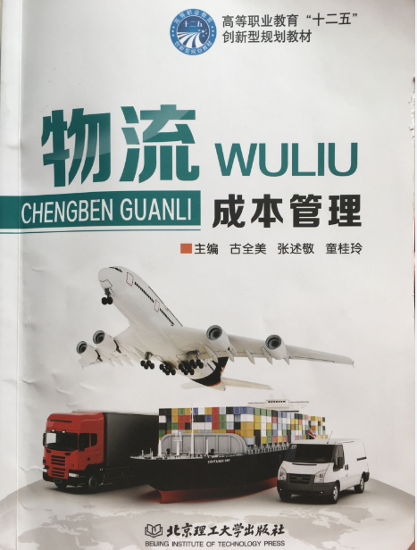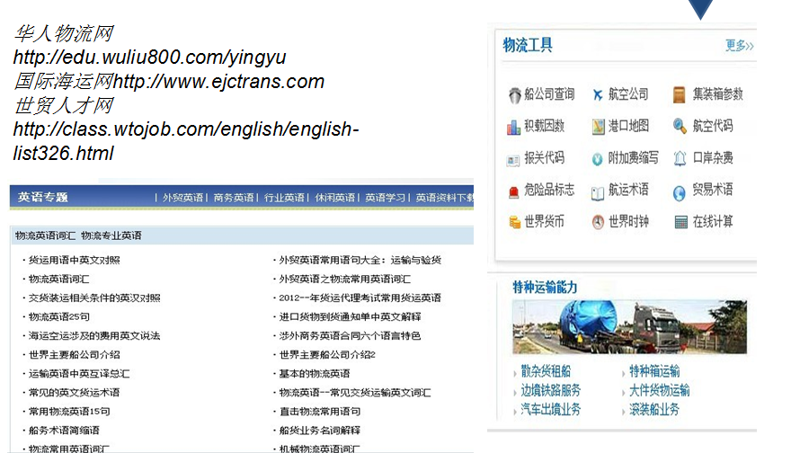

**十二、需要说明的其他问题**

**无**

**十三、相关物流理论**

**效益背反理论**

效益背反理论：物流的若干功能要素之间存在着损益矛盾，即某一功能要素的优化和利益发生的同时，必然会存在另一个或几个功能要素的利益损失，反之也如此。主要包括物流成本与服务水平的效益背反和物流各功能活动的效益背反。这个理论强调了物流成本的整体概念，要求整个物流系统化，调整各要素之间的矛盾，把它们有机地结合起来，使物流总成本最小。

（1）物流成本与服务水平的效益背反

（2）物流各功能活动效益背反

**“黑大陆”学说：**

彼德•德鲁克1962年在《财富》杂志发表的《经济的黑色大陆》中认为“物流是一块未开垦的处女地”，强调应高度重视物流管理，指出“流通是经济领域里的黑暗大陆”。这里彼得·德鲁克虽然泛指的是流通，但是由于流通领域中物流活动的模糊性特别突出，是流通领域中人们认识不清的领域，所以“黑大陆”学说主要是针对物流而言的。“黑大陆”学说是一种未来学的研究结论，是战略分析的结论，带有较强的哲学抽象性，这一学说对于研究物流成本领域起到了启迪和动员作用。

**物流成本冰山理论**

日本的西泽修教授认为现行的财务会计制度和会计核算方法都不能掌握物流费用的实际情况，人们对物流费用的了解是一片空白，甚至有很大的虚伪性，他把这种情况比作“物流冰山”，我们只看到水面上的一小部分，而沉在水面之下的黑色区域却未引起人们的开发和重视。西泽修教授用物流成本具体分析了彼得.德鲁克的“黑大陆”学说。事实证明，物流领域的方方面面对我们而言还是不清楚的，在“黑大陆”中和“冰山”的水下部分正是物流尚待开发的领域，也正是物流的潜力所在。

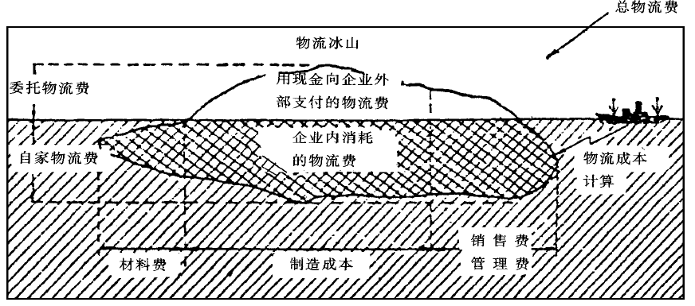

**“第三利润源”说**

西泽修教授于1970年所写的《流通费用》一书中继续指出利用劳动对象和劳动者提高生产效率、创造利润分别是企业的第一利润源和第二利润源，在企业第一和第二利润源可利用空间越来越小的情况下，物流成为企业增加利润的“第三利润源”。很显然“第三利润源”揭示了现代物流的本质，使物流能在战略和管理上统筹企业生产、经营的全过程，并推动物流现代化发展。